ORGANIZACIÓN Y ESTRUCTURA DE LA EMPRESA

# EMPRESA: HIBERUS tecnología.

# MISIÓN

“Apoyado en la tecnología y un equipo riguroso y comprometido, ayudamos a las organizaciones públicas y privadas en la modernización de sus procesos de negocio, convirtiendo de este modo a Hiberus en una de las grandes consultoras de Sistemas de información.”

# VISIÓN

“Con una visión a largo plazo Hiberus nace como un proyecto empresarial enfocado a aportar alto valor en todos los ámbitos en los que opere y conseguir así la mayor satisfacción de sus clientes.”

# VALORES

* Ilusión:

En todas y cada una de las actividades que se desarrolla.

* Proactividad:

Buscamos el éxito de nuestros clientes en todas sus iniciativas.

* Empatía:

Relaciones basadas en la humildad, la transparencia y la profesionalidad.

* Versatilidad:

Adaptándose con agilidad a las nuevas tendencias tecnológicas en los diferentes sectores.

# ORGANIGRAMA

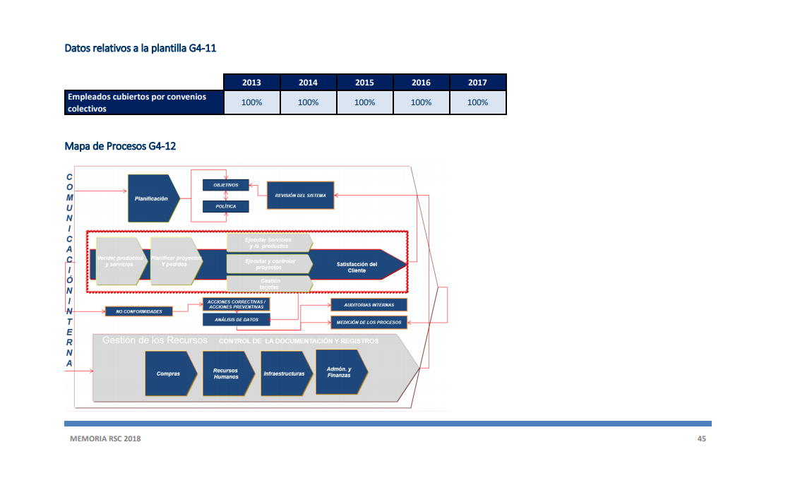

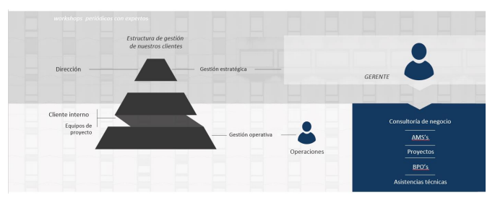

**Consejo de administración y equipo directivo:**

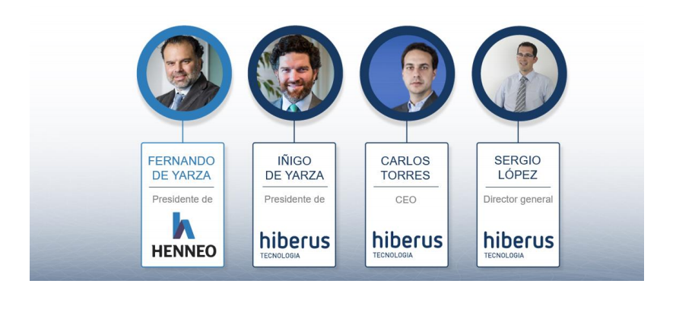

**Comité de Dirección:**

Es el máximo órgano de representación de la compañía para la toma de decisiones.

Entre sus funciones y responsabilidades se encuentran:

• Definir el Organigrama general de la compañía, incluido los representantes del CD, CS, líderes de primer nivel.

• Definir y Revisar la MISION, VISION, PRINCIPIOS y VALORES de la Compañía, así como las distintas POLÍTICAS económico- financieras,

de inversión, de Personal, Marketing, Calidad, Medioambiente, Seguridad y salud, I+D+i, Responsabilidad Social.

• Revisar anualmente el propio Sistema de Gestión para comprobar su eficacia.

• Aprobar los planes estratégicos, Objetivos, Planes de Actuación y el Plan de comunicación necesario para su divulgación.

• Aprobación del Presupuesto alineado con la estrategia de la compañía.

• Priorizar y Aprobar las mejoras detectadas en procesos, alineadas con la estrategia de la compañía.

**Comité de Seguimiento:**

Es el órgano de representación para el control del negocio y de la gestión de Hiberus

Está integrado por: CEO, Directores de Unidades de Negocio, Áreas y Departamentos.

Entre sus funciones y responsabilidades se encuentran:

• Seguimiento mensual del presupuesto (resultados clave) y de los distintos procesos de la compañía.

• Comunicar las inquietudes detectadas en cada departamento, división o área que puedan afectar a la consecución de la Política

y Estrategia.

• Concretar acciones de mejora resultantes de estas reuniones de seguimiento para que las prioricen y aprueben

**Comité Comercial:**

Es el órgano de representación para el control del negocio y de la gestión comercial.

**Comité de Seguridad de la Información:**

Es el órgano de representación para el control de la gestión del Sistema de seguridad de la Información y Gestión de los servicios de soporte

TIC internos. Está integrado por personas representantes de los diferentes áreas de soporte TIC y el responsable de los sistemas SGSI y SGSTIC.

**Comité de Seguridad y Salud (CSS) y Delegados de Prevención:**

Es el órgano de representación para el control de la gestión del sistema de seguridad y salud del trabajo.

**Comité de Igualdad:**

Es el órgano de representación para el control del Plan de Igual de la Compañía.

**Comité de Cumplimiento:**

El Comité de Cumplimiento revisa periódicamente la Política para la prevención de delitos y propondrá al Consejo de Administración las

modificaciones y actualizaciones que contribuyan a su desarrollo y mejora continua, atendiendo, en su caso, a las sugerencias y propuestas que

realicen los profesionales de Hiberus u otras partes interesadas.

**Comité de Empresa:**

Es el máximo órgano de representación de los trabajadores.

# ¿Te parece que los elementos identificados explican claramente cómo se define y divide el trabajo en esa empresa? ¿Por qué?

Si, porque toda la documentación de la compañía la tienen muy bien estructurada y organizada, permitiéndote conocerlos a fondo. También te explican datos respecto a su facturación a lo largo de los años. Te explican todos y cada uno de los departamentos que componen la empresa, así como quienes son los responsables de cada uno de ellos.

# ¿Encontraste algún elemento adicional a los que describimos en la unidad? ¿Cuál fue y qué aporta?

Sí.

* Las personas responsables de cada uno de los distintos departamentos que componen la empresa. Te transmite confianza a la hora de investigar sobre la empresa y las personas que la componen.
* La facturación de los proyectos que han realizado a lo largo de los años. Te permite ver el éxito o fracaso que ha tenido la empresa, según los proyectos que ha realizado, además de ver la fuerza y eficacia con la que trabajan.
* Los proyectos que han realizado, en que consisten y el nombre del proyecto, como se ha desarrollado y el importe del mismo. Permite ver a qué tipo de proyectos se enfrentan.